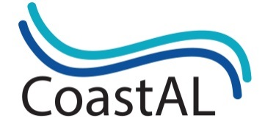
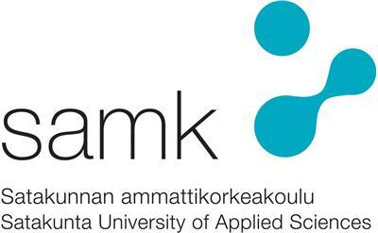
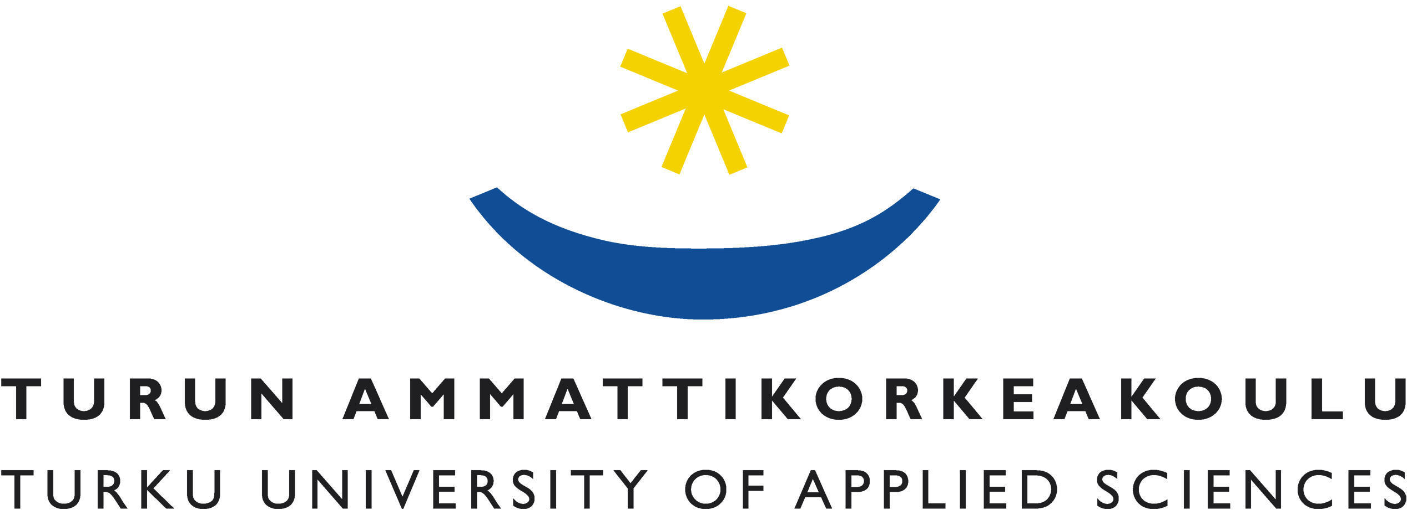

Turun ammattikorkeakoulun ja Satakunnan ammattikorkeakoulun (Lounais-Suomen
ammattikorkeakoululiittouma CoastALin) hanke liittouman pysyvien rakenteiden luomiseen ja niissä tapahtuvaan yhteiseen toimintaan.

Taustaa

Lounais-Suomen ammattikorkeakoululiittouman tarkoituksena on harjoittaa aktiivista jäsenkorkeakoulujensa toimintaa kokoavaa ja niiden näkemykset huomioonottavaa korkeakoulu- ja innovaatiopolitiikkaa sekä ohjata jäsenkorkeakouluja strategisesti tärkeissä asioissa. Liittouman erityistehtävänä Suomen korkeakoulu- ja innovaatiojärjestelmässä on Varsinais-Suomen ja Satakunnan kansainvälisen kilpailukyvyn kehittäminen. Liittouma tuottaa lisäarvoa sidosryhmilleen ja jäsenkorkeakoulujen omistajat hyötyvät liittouman korkeakoulujen vahvistuvasta roolista alueilla.

Liittouman toiminta on käynnistynyt vuoden 2014 aikana yhteisten toimintojen suunnittelulla ja yhteisillä pilotoinneilla. Näitä toimintoja ovat
- Ylemmät amk-tutkinnot
- Kesä- ja virtuaaliopinnot
- Vieraskielinen koulutus
- Maakuntakorkeakoulutoiminta
- Laadunhallinta
- Kampusten suunnittelu
- Yhteiset tutkimusryhmät

Yhteistyö ammattikorkeakoulujen välillä on sujunut erittäin hyvin. Ammattikorkeakouluilla on nyt yhteinen tahtotila siirtyä yhteistyön toiseen vaiheeseen, liittouman pysyvien rakenteiden käynnistämiseen.

Saavutettavat tulokset

Hankkeen tuloksena liittouma on käynnistänyt kahdeksan pysyvää rakennetta:

- CoastAL Laadunhallinta │Quality Management
- CoastAL YAMK │Masters
- CoastAL 365 : laaja virtuaali- ja kesäopintotarjonta
- CoastAL Julkaisut │Publications
- CoastAL Tutkimusryhmät │Research Groups
- CoastAL Maakuntakorkeakoulu │Regional Higher Education
- CoastAL Yrityskiihdyttämö │Enterprise Accelerator
- CoastAL Tohtorikiihdyttämö │Doctorate Accelerator .
Hankkeella tavoitellaan alla olevia pysyviä rakenteita suhteessa ammattikorkeakoulujen organisaatiorakenteeseen:
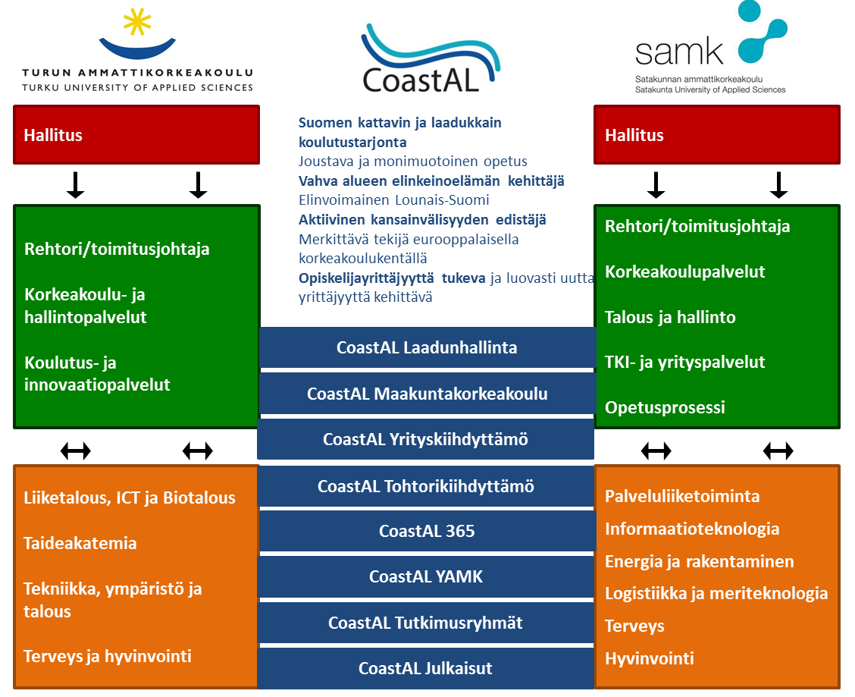
Pysyvä rakenne tarkoittaa, että
- ammattikorkeakoulut ovat tunnistaneet yhteistoiminnan tukevan molempien korkeakoulujen omien pitkän tähtäimen strategisten tavoitteiden saavuttamista
- ammattikorkeakoulut sitoutuvat kehittämään rakenteen mukaista toimintaa yhdessä
- toiminnalle on varattu ammattikorkeakoulujen budjetissa oma määräraha
- rakenteelle on osoitettu henkilöt, joiden tehtäväkuviin kuuluu operatiivinen toiminta
- kullekin yhteiselle rakenteelle nimetään vastuuhenkilö jommastakummasta korkeakoulusta.

Kuvaus tavoiteltavasta toiminnasta

Hankkeen aikataulu on 1.1.2015 - 31.12.2016. Ammattikorkeakoulut ovat sitoutuneita luomaan hankeaikana seuraavan sisältöiset pysyvät rakenteet ja aloittamaan niissä tapahtuvan yhteisen toiminnan:

CoastAL Laadunhallinnan tavoitteena on kehittää yhteistä laatuosaamista ja luoda yhtenevät laatu-/toimintajärjestelmät, joiden mukaan ammattikorkeakoulujen toimintaa ohjataan. Laatu-/toimintajärjestelmien sisältöjä yhdenmukaistetaan niin, että mahdollistetaan opiskelijoiden ristiin opiskelu korkeakouluissa. Myös laatujärjestelmien teknisiä rakenteita yhdenmukaistetaan. Lisäksi kehitetään yhdenmukaisiksi korkeakoulujen kokonaisarkkitehtuuria ja mittaamismenetelmiä.
Molemmissa ammattikorkeakouluissa on laatujärjestelmien takana olevana ajattelu- ja toimintatapana PDCA-sykli (plan, do, check ja act = Demingin ympyrä). Tällä hetkellä ollaan suunnitteluvaiheessa keskeisten toimintaa ohjaavien mittareiden ja kokonaisarkkitehtuurimallien yhtenäistämisessä (plan-vaihe). Lisäksi ollaan toteuttamassa opiskelua ohjaavien ohjeistusten, kuten tutkintosäännön yhtenäistämistä, sekä keskeisten toimintaa ohjaavien käytänteiden, kuten esimerkiksi AHOT-menettelyn yhtenäistämistä (do-vaihe). Vuodesta 2015 lähtien toteutetaan ristiin auditointeja, keskinäisiä benchmarkkauksia, itsearviointeja ja muita mahdollisia yhteisiä arviointeja (check-vaihe). Myöhemmin act-vaiheessa tavoitteena on laadun jatkuva parantuminen vertailevan oppimisen avulla siten, että havaitut hyvät käytänteet omaksutaan yhtenäisiksi toimintatavoiksi.
Tavoiteltu lopputulos:
- yhteinen laatutyö tukee liittouman strategisia tavoitteita
- asiakaslähtöisyys lähtökohtana
- kevyet laatukäsikirjat
- prosessit kuvattuina yhdenmukaisin menetelmin
- soveltuvat hallinnolliset menettelyt toimintaohjeiden hyväksymisessä ja päivittämisessä
- sisäiset auditoinnit ja ristiinauditoinnit mahdollistamassa jatkuvan kehittymisen
- kansainväliset akkreditoinnit valituille koulutusohjelmille
CoastAL Maakuntakorkeakoulu keskittyy ammattikorkeakoulujen läsnäoloon maakuntien keskuskaupunkien (Turku ja Pori sekä osin Salo ja Rauma) ulkopuolella. Näitä kaupunkialueita ovat mm. Huittinen, Kaarina, Kankaanpää, Loimaa, Naantali, Parainen ja Raisio. Ammattikorkeakoulut toimivat molempien osaamisen myyjinä koko toiminta-alueelle. Läsnäololla on kaksi painopistettä:
- yhteistyö kaupunkien elinkeinotoimien ja alueen yritysten ja yhteisöjen kanssa kilpailukyvyn ja kasvun lisäämiseksi
- kaupunkien ja alueen yritysten ja yhteisöjen henkilöstön täydennyskoulutus.
Toiminta on proaktiivista ammattikorkeakoulujen suunnalta. Ammattikorkeakoulut kokoavat elinkeinotoimijoitten avustuksella maakuntien yrityksistä yritysverkostoja ja henkilöstön kehittämistarpeista täydennyskoulutusryhmiä. Yksittäisten kaupunkialueiden palveleminen vastaavalla tavalla olisi mahdotonta. Esimerkkejä mahdollisista yritysverkostojen teemoista ovat automaatio, resurssitehokkuus, elintarvikeliiketoiminta, kansainvälistyminen (Brasilia, Kiina, Norja, Saksa ja muu Itämeren alue) sekä kivijalkakaupat ja elävä taajama. Täydennyskoulutuksen teemat nousevat mm. kaupunkien henkilöstön kehityskeskusteluista. Maakuntakorkeakoulutoiminnalla halutaan myös lisätä ammattikorkeakouluopiskelun osuutta nuorten opiskeluvalinnoissa, harjoittelua ja opinnäytetöiden tekemistä, mitkä edesauttavat opiskelijoiden sijoittumista alueelle valmistumisen jälkeen.

CoastAL Yrityskiihdyttämö on edistyksellinen pedagoginen menetelmä, jonka myötä opiskelija kasvaa sekä korkeakoulututkinnon omaavaksi asiantuntijaksi että yrittäjäksi jo opiskeluaikanaan. CoastAL Yrityskiihdyttämö tarjoaa yrittäjyydestä kiinnostuneille opiskelijoille
- mentorointia
- henkilökohtaisen oppimissuunnitelman rakentamista
- liikeidean kehittämistä
- liiketoiminnan kehittämistä
- markkinointiapua
- verkostoja, potentiaalisia asiakkuuksia
- yhteistyökumppanuuksia
- tiloja, laitteita ja ohjelmistoja.
Yrityskiihdyttämö järjestää kaikille opiskelijoille suunnattuja yrittäjyystapahtumia, esimerkkeinä BootCamp -tapahtumat, Lupa toimia toisin -päivät, Entrepreneurship Stories -illat ja IdeaDrill-innovaatiokilpailut.
CoastAL Tohtorikiihdyttämö on liittouman henkilökunnalle tarkoitettu, ohjattu ja työnantajan toimesta tuettu jatko-opiskelujärjestely kotimaisten ja ulkomaisten partneriyliopistojen tohtorikouluissa ja jatkokoulutusohjelmissa. Tohtorikiihdyttämön tavoitteena on henkilökunnan osaamisen järjestelmällinen kehittäminen, minkä tulee tukea henkilökunnan käytännön taitojen ja osaamisen kehittymistä teoreettisen tutkimusosaamisen rinnalla. CoastAL Tohtorikiihdyttämö kytketään tiiviisti mukaan tutkimusryhmien toimintaan ja jatko-opinnot rahoitetaan pääsääntöisesti ammattikorkeakoulujen TKI-hankerahoituksella.
Liittouman akateemisesti meritoitunut henkilökunta on kattavasti verkottunut useisiin tiedeyliopistoihin, joissa jatko-opiskelu on mahdollista. Näiden kotimaisten yliopistojen lisäksi pyritään jatko-opiskelu mahdollistamaan Carpe-verkostoon kuuluvien yliopistojen UPV Universitat Politècnica de València ja Manchester Metropolitan University sekä muiden kansainvälisten partnerien kuten University of West Scotland tohtorikoulutusohjelmissa.
CoastAL 365 on ympärivuotisen opiskelun mahdollistava molempia ammattikorkeakouluja yhteisesti sitova menettely, jossa opiskelijoiden liikkuvuus korkeakoulujen välillä turvataan. Menettelyn avulla kummankin ammattikorkeakoulun tarjonta avautuu kaikille ammattikorkeakoulujen opinto-oikeuden omaaville opiskelijoille soveltuvin osin mahdollisimman laajana. Tämä edellyttää mm. järjestelmätason ratkaisujen löytämistä niin, että opiskelijoiden ilmoittautuminen opintoihin, niiden suorittaminen ja suoritusten kirjaaminen mahdollistuvat mahdollisimman vähällä hallinnollisella työllä riippumatta siitä kummassa korkeakoulussa suorituksia tehdään. Menettelyssä on otettava huomioon valtakunnalliset tiedonkeruun määräykset.
Menettelyllä pystytään karsimaan ammattikorkeakoulujen päällekkäistä tarjontaa erityisesti silloin kun on kyseessä ns. harvinaisempi osaaminen ja pienet opiskelijamäärät. Lisäksi henkilökunnan osaaminen saadaan laajempaan käyttöön ja voidaan kehittää myös erityistarjontaa työelämän tarpeita kuunnellen. Opiskelijan näkökulmasta oman tutkinnon räätälöinti mahdollistuu aikaisempaa laajempana, samoin ajasta ja paikasta riippumaton opiskelu lisääntyvät. Tämä edellyttää, että monimuotoisia ja kokonaan verkossa toteutettavia opetusmenetelmiä kehitetään huomattavasti jo lähitulevaisuudessa. Tähän liittyen tarkastellaan myös sekä olemassa olevia oppimisympäristöjä sekä tarvittavaa opettajien verkkopedagogista koulutusta, jota tullaan tarjoamaan kummankin oppilaitoksen opetushenkilökunnalle. Uudet opetuskäytänteet hyödyttävät molempia ammattikorkeakouluja.
Ympärivuotisen opiskelun kehittämisessä otetaan huomioon valtakunnan tason verkostoissa tapahtuva kehittäminen ja niissä syntyvät hyvät käytänteet. Osallistuminen esim. opetusjohdon verkostoyhteistyöhön Arenen koulutusvaliokunnan alaisuudessa on osa hankkeen taustalla tapahtuvaa kehittämistyötä.
CoastAL YAMK tarjoaa YAMK-opiskelijoille mahdollisuuden laajempaan opintotarjontaan ja valinnanmahdollisuuksiin opintojensa aikana. Henkilökunnan osaaminen saadaan laajempaan hyötykäyttöön. Samalla voidaan hyödyntää monipuolisemmin erityisasiantuntijoiden käyttöä työelämästä ja kansainvälisiltä areenoilta. Yhteistyö mahdollistaa entistä paremman kärkiosaajien käytön niin pakollisissa opinnoissa, valinnaisissa opinnoissa kuin vapaasti valittavissa opinnoissa. Tämä tarkoittaa parhaimmillaan uusia monimuotototeutuksia verkkototeutuksineen, erilaisten symposiumien ja konferenssien toteutuksia sekä kansainvälisissä verkostomaisia toteutuksia erityisteemoissa. YAMK-koulutuksen TKI-integraatiossa voidaan hyödyntää molempien korkeakoulujen TKI-hankkeita ja laajentaa näin hanketoiminnan tarjontaa YAMK-opintojen toteutuksiin projektimaisina opintoina.
YAMK-yhteistyössä keskitytään seuraaviin osa-alueisiin:
- YAMK-koulutuksen yhtenäistämiseen niissä tutkinto-ohjelmissa, jotka ovat molemmille korkeakouluille yhteisiä. Yhtenäistäminen tarkoittaa opetussuunnitelmien rakenteiden yhtenäistämistä, jolloin yhteisten opintojen toteutukset voidaan suorittaa entistä laajempina, myös monialaisina toteutuksina, esim. johtamisopintoja ja menetelmäopintoja. YAMK-opintojen ylialaista yhteisten opintojen tarjontaa voidaan rikastaa ja laajentaa eri alojen näkökulmia hyödyntäen. Syventävissä ammattiopinnoissa valinnanmahdollisuudet laajenevat, jolloin opiskelijoiden oppimispolut yksilöllistyvät.
- Monipuoliseen tutkinto-ohjelmien tarjontaan, jolloin molemmat korkeakoulut suunnittelevat tarjonnan ja aloituspaikat yhdessä.
- Toisistaan poikkeavien tutkinto-ohjelmien hyödyntämiseen yhdistämällä eri profiilien opintoja opiskelijan yksilölliseen opintotarjontaan.
- Yhteisten kärkiosaajien käyttöön molemmista ammattikorkeakouluista, työelämästä ja kansainvälisistä verkostoista.
- Monimuotokoulutuksen uudenlaisten toteutusten rikastuttamiseen.
- TKI- ja YAMK-koulutuksen integraation vahvistamiseen.
CoastAL Tutkimusryhmät yhteisiksi tutkimusalueiksi on valittu seuraavat CoastAL toiminta-alueen elinkeinoelämän kannalta merkittävät alueet: Energia ja resurssitehokkuus, Hyvinvointiteknologia, Toimiva arki ja saavutettavuus, Tulevaisuuden työ, Tiedonsiirtoverkot ja Meriteknologia. Tutkimusryhmätoiminta on sekä Turussa että Satakunnassa valittu yhdeksi keskeisimmistä keinoista vaikuttaa aluekehitykseen ja tutkimus-, kehittämis- ja innovaatiotoiminnan tuloksellisuuteen. CoastAL Korkeakoulujen nykyiset tutkimusryhmät ovat aloittaneet toimintansa noin kaksi vuotta sitten. Toiminta on päässyt hyvään alkuun joskin tutkimusryhmätoiminta hakee paikkaansa ammattikorkeakoulujen TKI-toiminnan ja opetuksen integraatiossa. Keskeisenä kehittämiskohteena on Lounais-Suomen elinkeinoelämän kilpailukyvyn ja kasvun tukeminen. Tutkimusryhmien osaamista levitetään CoastAL Maakuntakorkeakoulun kautta koko toiminta-alueellemme. Tutkimusryhmätoiminnan tuloksellisuuden ja vaikuttavuuden arviointiin sekä hyvien käytäntöjen levittämiseen kiinnitetään erityistä huomiota.

CoastAL Julkaisut tekee näkyväksi korkeakoulujen asiantuntemusta ja TKI-työn tuloksia sekä tieteellisillä foorumeilla että omilla julkaisusarjoilla ns. suurelle yleisölle. Työelämän käyttöön suunnatut julkaisut ovat myös tärkeä osa tätä toimintaa. Julkaisemisen avulla lisätään ammattikorkeakoulun alueellista ja kansainvälistä vaikuttavuutta sekä viestitään ammattikorkeakouluista kuvaa laadukkaana koulutusorganisaationa ja innovatiivisena hankekumppanina.
CoastAL Julkaisut tukee yllä olevia tavoitteita lisäämällä molempien ammattikorkeakoulujen julkaisutoiminnan vaikuttavuutta ja näkyvyyttä. Yhteistyön avulla tehostetaan julkaisuprosessia, hyödynnetään molempien korkeakoulujen asiantuntemusta ja nostetaan julkaisujen laatua mm. luomalla verkosto vertaisarvioinnin tueksi.
Yhteistyötä tehdään seuraavilla osa-alueilla:
- yhteinen laatutyö tukee liittouman strategisia tavoitteita
- uudet julkaisumuodot (mm. videot, erilaiset sähköiset julkaisumuodot)
- sähköisen Open Access -julkaisemisen kehittäminen sekä peer-review toiminta
- CoastAL-tutkimusryhmien julkaisemisen tukeminen
- julkaisusarjoihin liittyvä yhteistyö (mahdolliset yhteiset ja/tai uudet julkaisusarjat, vertaisarvioinnin prosessi)
- tiedotukseen ja markkinointiin liittyvä yhteistyö
- koulutus (julkaisualan asiantuntijat, kirjoittajat)
- immateriaalioikeuksiin liittyvät asiat.

Vastuut, arviointi ja seuranta
Hankkeen vastuullisena johtajana toimii liittouman toiminnanjohtaja. Jokaisella kahdeksalla pysyvällä rakenteella on hanketekninen projektipäällikkö. Hän on käytännössä se henkilö, joka liittoumassa vastaa kyseisestä toiminnosta. Projektipäälliköllä on apunaan projektiryhmä, joka liittoumassa vastaa kyseisen toiminnon operatiivisesta toteuttamisesta. Projektipäällikkö ja projektiryhmä siirtyvät hankkeen jälkeen kyseisen rakenteen pysyviksi työntekijöiksi. Ammattikorkeakoulut ovat sopineet seuraavista projektiryhmistä:

 | Turun ammattikorkeakoulu | Satakunnan ammattikorkeakoulu
CoastAL Laadunhallinta | Antonella Storti  Taina Hovinen | Erja Kuurila (pp)
CoastAL Maakuntakorkeakoulu | Tony Wahlroos  Kristiina Meltovaara  Sinikka Leino | Cimmo Nurmi (pp)  Mikko Lehtonen  Teppo Lundell  Tomi Kuusimäki
CoastAL Tohtorikiihdyttämö | Dos. KTT Jussi Puhakainen (pp)  Dos. VTT Juha Kettunen  Dos. TtT Pirkko Routasalo  Dos. FT Vesa Taatila  Dos. FT Juhani Soini  Dos. FT Harri Jalonen  Dos. KTT Kaisa Sorsa  Dos. TtT Mikko Saarikoski  VTT Esko Ovaska  TT Jarkko Paavola | Dos. FT Harri Ketamo  FT Juha Kämäri  TtT Merja Sallinen  FT Cimmo Nurmi  FT Jari Kyngäs
CoastAL Yrityskiihdyttämö | Jussi Puhakainen  Jaana Kallio-Gerlander  Sari Asteljoki  Kari Juhala  Tero Reunanen  Tony Wahlroos | Cimmo Nurmi (pp)  Jaana Ruoho  Pia Marjanen  Sirpa Sandelin  Teppo Lundell
CoastAL 365 | Minna Scheinin  Mika Suutari  Mauri Kantola | Anne Pohjus (pp)  Katja Lempinen  Eeva-Leena Forma
CoastAL Ylemmät tutkinnot | Pia Ahonen (pp)  Marita Antikainen  Kristiina Meltovaara  Liisa-Maria Lilja-Viherlampi | Marja-Leena Blomroos  Anne Pohjus
CoastAL Tutkimusryhmät | Esko Ovaska (pp)  Yhteisistä tutkimusryhmistä jokaisesta yksi | Yhteisistä tutkimusryhmistä jokaisesta yksi
CoastAL Julkaisut | Johanna Saarinen (pp)  Anttoni Lehto  Tiina Myllyniemi | Anne Sankari

Projektiryhmien toiminnan arviointi- ja seurantaryhmänä toimii liittouman johtoryhmä ja ohjausryhmänä liittouman hallitus.

Kunkin pysyvän rakenteen eteneminen jaetaan neljään puolivuotisjaksoon:
Kevät 2015 Yhteisen rakenteen toimintamallista ja taloudesta päättäminen
Syksy 2015 Operatiivisen toiminnan käynnistäminen
Kevät 2016 Operatiivisen toiminnan kehittäminen arvioinnin ja palautteiden pohjalta
Syksy 2016 Vakiintuneeksi toiminnaksi kiinnittäminen (pysyvä rakenne).
Jokaisen jakson lopussa projektipäälliköt arvioivat oman toimintonsa etenemisen sekä laadullisesti että määrällisin tunnusluvuin. Hankkeen vastuullinen johtaja (liittouman toiminnanjohtaja) raportoi hankkeen edistymisestä liittouman johtoryhmälle ja liittouman hallitukselle.

Rahoitus

Ammattikorkeakoulujen yhteinen rahoitus ja kustannusarvio vuosille 2015-2016 on alla olevan taulukon mukainen. Haettu kokonaisrahoitus 2 M€ jakautuu 50/50 periaatteella molemmille ammattikorkeakouluille.

RAHOITUS (1000 €) | 2015 | 2016
Turun AMK ja SAMK¹ | 666 666 | 666 666
OKM² | 1 000 000 | 1 000 000
EU
Muu ulkop. rahoitus
MENOT (1000 €) | 1 666 666 | 1 666 666
Palkat | 1 400 000 | 1 400 000
Palveluiden ostot | 100 000 | 100 000
Matkakustannukset | 116 666 | 116 666
Materiaalikustannukset | 50 000 | 50 000
Muut kustannukset
¹Omarahoitus, oltava vähintään 40 % OKM-rahan ja omarahoituksen loppusummasta
²Enintään 60 % OKM-rahan ja omarahoituksen loppusummasta

Ammattikorkeakoulujen kustannukset toiminnoittain määräytyvät operatiivisen toteuttamisen mukaisesti:
 | Turun ammattikorkeakoulu | Satakunnan ammattikorkeakoulu
CoastAL Laadunhallinta | 150 000 | 100 000
CoastAL Maakuntakorkeakoulu | 100 000 | 150 000
CoastAL Tohtorikiihdyttämö | 150 000 | 50 000
CoastAL Yrityskiihdyttämö | 100 000 | 200 000
CoastAL 365 | 250 000 | 250 000
CoastAL Ylemmät tutkinnot | 150 000 | 150 000
CoastAL Tutkimusryhmät | 600 000 | 600 000
CoastAL Julkaisut | 100 000 | 100 000
Hankehallinnointi | 66 666 | 66 666
Yhteensä | 1 666 666 | 1 666 666

